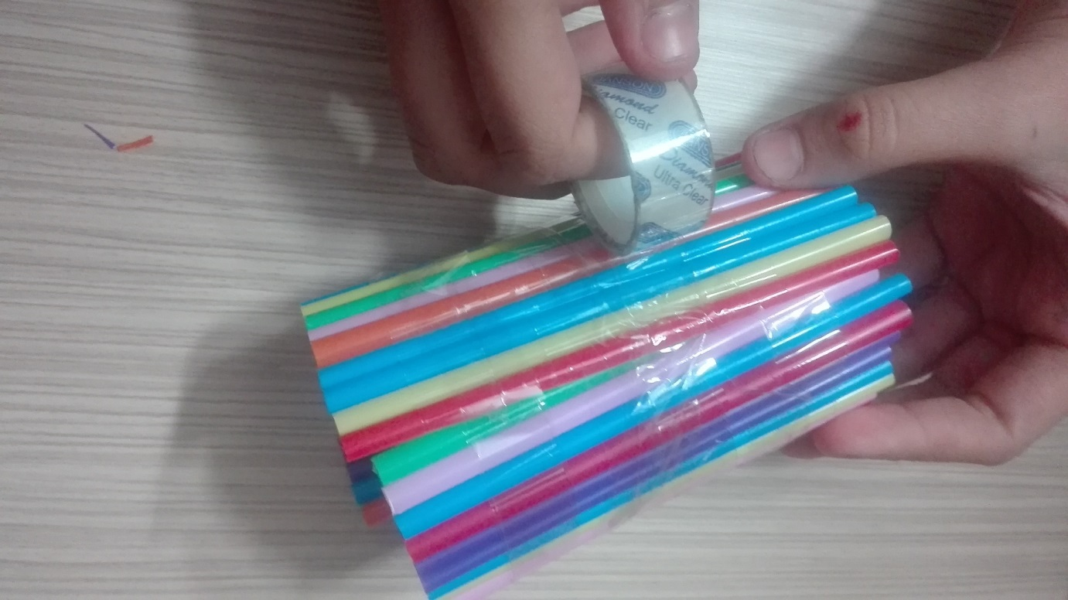

نی هارا باچسب نواری به بطری می چسبانیم.

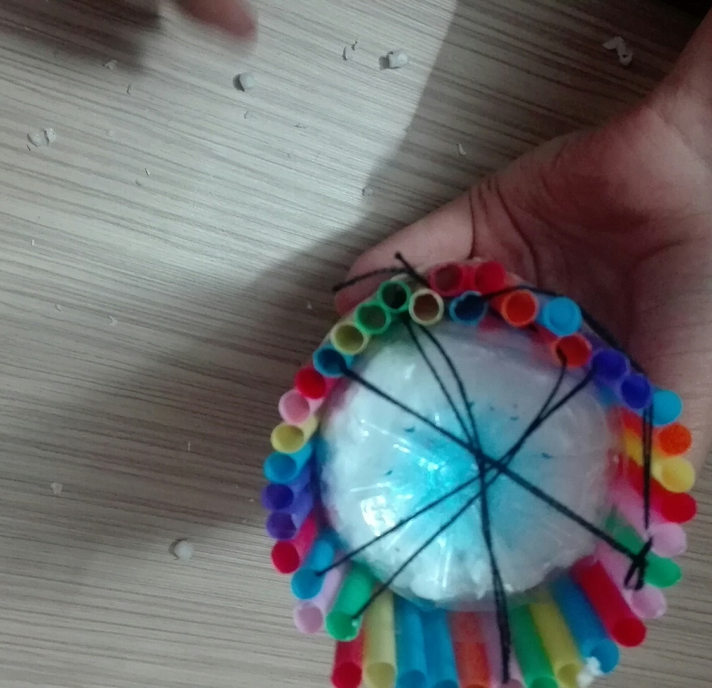

در این مرحله زیر کار را با نخ می پوشانیم که بطری از بین نی ها بیرون نیفتد.

